KEMAMPUAN RESILIENSI NARAPIDANA PEREMPUAN PENYINTAS COVID-19 DI LEMBAGA PEMASYARAKATAN PEREMPUAN PEKANBARU
(Resilience Capabilities of Women Inmate Covid-19 Survivals in The Pekanbaru Women’s Correctional Institution)

Padmono Wibowo, Mulyani Rahayu, Maki Zaenudin Subarkah, Ghaneisya Anggareksi,
Politeknik Ilmu Pemasyarakatan
padmonowibowo@gmail.com
mrahayu.widayat@gmail.com
makizaenudin19@gmail.com
ghaneisyaanggareksi@gmail.com

ABSTRAK
Penelitian ini berfokus pada kemampuan resiliensi pada narapidana perempuan penyintas Covid-19 di Lembaga Pemasyarakatan Perempuan (LPP) Pekanbaru. Kondisi status narapidana dengan segala keterbatasan yang dimiliki dan diberikan oleh negara ditengah pandemi Covid-19 menjadikan mereka harus berjuang dan memiliki daya adaptasi agar mampu bertahan hidup. Para dokter dan perawat di LPP selalu mengawasi narapidana pada saat menjalani penyembuhan dari virus Covid-19. Penyintas Covid-19 rata – rata mengalami gangguan resiliensi yang disebabkan karena adanya tekanan, pengalaman tidak menyenangkan, trauma yang mengakibatkan kehilangan kepercayaan diri, kurang pemaknaan diri yang positif dan kurang menghargai diri, hal tersebut membuat individu menjadi lebih sensitif dibanding sebelum mengalami virus Covid-19. Penelitian ini bertujuan untuk mengetahui sumber-sumber pembentukan resiliensi narapidana penyintas Covid-19 di LPP Pekanbaru yang dibagi menjadi dua kluster yaitu narapidana penyintas Covid-19 kluster pertama dan kluster kedua. Selain itu penelitian ini juga bertujuan untuk mengetahui bagaimana sumber pembentukan resiliensi narapidana penyintas Covid-19 berdasarkan sumber-sumber pembentukan resiliensi yang dikemukakan oleh Gortberg (1995) yaitu I Have, I Can dan I Am. Kesimpulan dari analisis yang diambil pada penelitian ini adalah bahwa narapidana penyintas Covid-19 yang berada di Lembaga Pemasyarakatan Perempuan Pekanbaru mengalami gangguan sumber pembentukan resiliensi. Kendati demikian ternyata terdapat perbedaan dari narapidana penyintas Covid-19 pada kluster pertama dan narapidana Covid-19 pada kluster kedua.
Kata Kunci: Resiliensi, Narapidana, Covid-19, Penyintas

ABSTRACT
This study focuses on the resilience capabilities of female prisoners who have survived Covid-19 at the Pekanbaru Women's Correctional Institution. The condition of the status of prisoners with all the limitations that are owned and given by the state in the midst of the Covid-19 pandemic makes them have to struggle and have the adaptability in order to survive. While undergoing recovery from the Covid-19 virus, inmates are supervised by doctors and nurses who are in the Correctional Institution. On average, Covid-19 survivors experience impaired resilience caused by pressure, unpleasant experiences, trauma that results in loss of self-confidence, lack of positive self-meaning and self-respect that makes the individual more sensitive than before experiencing the Covid-19 virus. The purpose of this study was to find out the source of the formation of resilience inmates who survived Covid-19 at Pekanbaru Women's Correctional Institution which was divided into two clusters, namely the first cluster of Covid-19 survivors and the second cluster. In addition, this study also aims to find out how the sources of resilience formation for prisoners surviving Covid-19 are based on the sources of resilience formation proposed by Gortberg (1995), namely I Have, I Can and I Am. The conclusion from the analysis taken in this study is that the survivors of Covid-19 in the Pekanbaru Women's Correctional Institution experienced a source of disturbance in the formation of resilience. However, it turns out that there are differences between the Covid-19 survivors in the first cluster and the Covid-19 inmates in the second cluster.

Keywords: Resilience, Inmates, Covid-19, Survivors.

PENDAHULUAN
Merebaknya pandemi Covid-19 telah dan masih akan merenggut jutaan nyawa penduduk dunia, tidak terkecuali para narapidana. Temuan varian-varian baru Covid-19 akibat mutasi virus yang semakin kebal dan ganas ikut memberikan dampak yang semakin hari semakin besar dan masif. Kesiapan diri pribadi melalui vaksin tidak serta merta mampu menangkal paparan Covid-19.
Penderita Covid-19 di Indonesia sampai dengan 27 September 2021 tidak kurang dari 4,209 juta rakyat Indonesia terpapar Covid 19 dan semakin terus bertambah, sebagaimana tabel dibawah ini.
Tabel 1 : Data Jumlah Penyintas Covid-19 di Indonesia
Status | Jumlah (orang)
Positif Covid-19 | 4.209.403
Sembuh | 4.027.548
Meninggal Dunia | 141.585
Sumber : https://www.Covid19.go.id/ diakses pada tanggal 27 September 2021
Berdasarkan data diatas tingkat kesembuhan penderita Covid-19 menyampai 95,6 % dari penduduk terkonfirmsi positif Covid-19, sedangkan tingkat kematian disebabkan Covid-19 sebanyak 141.585 orang atau 3,36 % dari penduduk yang terpapar Covid-19.
Ditengah situasi tersebut nasib lebih dari 250.000 narapidana dan tahanan yang tersebar di Lembaga-lembaga Pemasyarakatan (Lapas), Rumah-rumah Tahanan Negara (Rutan) dan Lembaga Pembinaan Khusus Anak (LPKA) menjadi sangat rentan dan mengkhawatirkan. Kondisi keterbatasan yang dialami para narapidana semakin menambah derita yang dirasakan mereka. Dibutuhkan berbagai cara untuk sembuh dan terhindar dari Covid-19 ditengah kondisi yang serba sangat terbatas. Berbagai keterbatasan dan kehilangan privelege yang dialami seperti rasa aman, kebebasan memenuhi kebutuhan, pengakuan, hubungan lawan jenis, dan kemerdekaan bergerak.
Situasi semakin diperparah dengan minimnya sharing knowledge antar Lapas, sistem kesehatan yang kekurangan dana, dan fasilitas penanganan Covid-19 di Lapas-Lapas dunia. Penjara dan penahanan harus dianggap sebagai area kesehatan masyarakat untuk mengurangi risiko penularan virus. Tanpa strategi pengendalian virus yang kuat di penjara dan pusat penahanan, upaya pemerintah untuk mengurangi peningkatan risiko infeksi akan sulit.
Kewajiban menjaga jarak antar individu (physical distancing) sebagaimana diperintahkan dalam Keputusan Menteri Kesehatan Republik Indonesia Nomor HK.01.07/MENKES/328/2020, tidak dapat serta merta diberlakukan pada instansi dilingkungan Pemasyarakatan. Institusi Lapas, Rutan dan LPKA adalah institusi terbatas dan tertutup (restricted area) yang mempunyai kekhususan dari segi keamanan dan tidak semua orang dapat bebas keluar masuk. Sementara itu dengan tingkat hunian yang tinggi (narapidana dan tahanan) menjadikan institusi Lapas, Rutan dan LPKA sangat rentan terhadap penularan dan penyebaran corona virus Covid-19 dan sangat sulit menerapkan physical distancing.
Namun seiring waktu dan upaya serius yang dilakukan pemerintah dalam hal ini Direktorat Jenderal Pemasyarakatan untuk mencegah penyebaran, melakukan kesiapan, melakukan upaya tindakan pengobatan dan melakukan perbaikan kebijakan memberikan dampak positif. Hasil penelitian yang dilakukan Padmono dan kawan-kawan tahun 2021 tentang kesiapsiagaan Lapas dan Rutan menghadapi pandemi Covid-19 menunjukkan bahwa dari empat dimensi yang diukur yaitu dimensi manajemen kasus, tindakan pencegahan, komunikasi risiko dan pelatihan menunjukan hasil pada masing-masing dimensi menunjukkan sebagian besar Lapas dan Rutan sudah cukup siap menghadapi Covid-19. Kesiapan manajemen, sarana dan prasarana, petugas, anggaran dan lain-lain tentunya sangat penting untuk melakukan tindakan pencegahan dan pengobatan terhadap narapidana dan tahanan menghadapi Covid-19. Namun pandemi Covid-19 memberikan tekanan baru yang tak terduga kepada seluruh umat manusia seperti ketakutan yang dirasakan, stress, depresi, kehilangan kepercayaan diri, kehilangan pekerjaan, beban batin tiap individu (Speaking of Psychology: The Role Of Resiliemce in the Face of Covid- 19).
Resiliensi atau recilience berasal dari suatu bahasa latin resile artinya adalah kembali. Resiliensi dapat dipahami sebagai suatu kapasitas individu untuk dapat menghadapi, mengatasi, memperkuat diri, dan tetap melakukan perubahan sehubung dengan ujian yang sedang dialami. Resiliensi mencangkup seluruh kualitas diri seseorang untuk dapat terus maju menghadapi segala kesulitan yang dimilikinya. Resiliensi adalah kualitas yang dimiliki individu untuk dapat terus bergerak maju ketika dihadapi oleh suatu kesulitan maupun masalah yang dihadapiya. Brook & Goldstein mendefinisikan resiliensi sebagai kemampuan individu dalam mengatasi masalah dan tekanan secara lebih efektif, kemampuan untuk bangkit dari masalah, kekecewaan, dan trauma serta untuk dapat mengembangkan tujuan yang lebih realistik.
Wanita/perempuan masuk dalam kelompok rentan karena kondisi psikologi narapidana perempuan yang lebih rentan dibandingkan narapidana laki-laki⁷. Narapidana perempuan yang terkena virus Covid-19 secara psikologi akan mengalami berbagai masalah, mulai dari kecemasan, keraguan, stress dan depresi. Tekanan lingkungan yang cenderung diskriminatif akan membuat perempuan kehilangan penghargaan terhadap dirinya. Kemampuan yang harus dimiliki individu dalam keadaan yang di atas ialah yang dimaksud resiliensi. Individu memerlukan kemampuan tertentu untuk mengelola stress yang dialaminya sehingga memiliki ketahanan yang baik.
Latar Belakang
Dalam sistem peradilan pidana (criminal justice system) di Indonesia, Sistem Pemasyarakatan bertujuan membentuk narapidana menjadi manusia seutuhnya, menyadari kesalahannya, memperbaiki diri dan tidak mengulangi tindak pidana sehingga diterima kembali oleh lingkungan masyarakat serta menjadi warga negara yang baik dan bertanggungjawab. Fungsi Lapas adalah menyiapkan Warga Binaan Pemasyarakatan (WBP) agar dapat berintegrasi secara sehat dengan masyarakat, sehingga dapat berperan kembali sebagai anggota masyarakat yang bertanggungjawab atau secara ringkas sebagai proses reintegrasi sosial.
Perlakuan terhadap narapidana dan tahanan dalam Sistem Pemasyarakatan menjunjung tinggi harkat dan martabat sebagai manusia. Secara tegas hak-hak terkait perawatan narapidana dan tahanan termaktub dalam pasal 14 ayat (1) UU Nomor 12 Tahun 1995 huruf b narapidana berhak “mendapat perawatan, baik perawatan rohani maupun jasmani”. Juga dalam huruf d ditegaskan bahwa narapidana berhak “mendapatkan pelayanan kesehatan dan makanan yang layak”. Namun upaya perawatan dan pelayanan kesehatan semakin memprihatinkan dan tidak optimal akibat dari terjadinya overcrowding penghuni. Dampak negatif yang ditimbulkan dari terjadinya overcrowding penghuni Lapas dan Rutan yaitu membebani staf, kemunduran kondisi kehidupan, kurangnya akses mengikuti pendidikan, pelatihan dan pekerjaan, menurunnya kualitas kesehatan dan kenyamanan fisik dan mental yang memicu terjadinya ketegangan dan kekerasan, meningkatkan risiko penularan penyakit, juga berdampak pada keuangan negara, isu hak asasi manusia, isu kesehatan, isu keamanan dan ekonomi akibat pungutan liar, keamanan bagi petugas, dan efektivitas pembinaan.
Berdasarkan data dari Sistem Database Pemasyarakatan (SDP) Direktorat Jenderal Pemasyarakatan yang diunduh tanggal 20 September 2021 terdapat 266.260 orang penghuni Lapas dan Rutan di seluruh Indonesia. Sedangkan kapasitas hunian berjumlah 132. 107 orang sehingga terjadi kelebihan jumlah penghuni sebesar 101 % (134.153 orang). Dari jumlah tersebut 210.618 (79,10 %) adalah narapidana dan 55.642 (20,89 %) orang tahanan. Data terkait para narapidana dan tahanan dapat dikategorikan dalam tabel berikut :
Tabel 2. Narapidana dan Tahanan
No | Kategori | Jumlah | %
1 | Narapidana | 210.618 | 79,11
2 | Tahanan | 55.642 | 20,89
 | Jumlah | 266.360 | 100
3 | Laki-Laki | 252.997 | 94,98
4 | Perempuan | 13.363 | 5,02
 | Jumlah | 266.360 | 100
5 | Anak | 1.942 | 0,75
6 | Dewasa | 259.361 | 97,38
7 | Lanjut Usia | 4.937 | 1,87
 | Jumlah | 266.260 | 100
Sumber : Sistem Database Pemasyarakatan 20 September 2021
Berdasarkan data terdapat sejumlah narapidana dan tahanan terpapar Covid-19, dan berdampak pada kematian, sebagaimana tabel berikut :
Tabel 3 : Data Petugas, Narapidana dan Tahanan Penyintas Covid-19 pada Lapas dan Rutan
Status | Jumlah (orang)
Positif Covid-19 Narapidana dan Tahanan | 4,343
Positif Covid-19 Petugas | 1.872
Meninggal Dunia | 4
Sumber : https://www.ditjenpas.go.id/ diakses pada tanggal 26 Pebruari 2021
Melihat jumlah narapidana dan tahanan yang terpapar Covid-19 pada bulan Pebruari 2021 sebanyak 4.343 orang jika dibandingkan jumlah keseluruhan narapidana dan tahanan yang menyampai 266.260 orang terbilang tidak besar sekitar 1,63 % dan 4 orang narapidana dan tahanan meninggal dunia atau sekitar 0,25 % dari yang terpapar. Sedangkan narapidana Lapas Perempuan Kelas IIA Pekanbaru yang terpapar Covid-19 seperti terlihat dalam tabel.
Tabel 4 : Data Jumlah Penyintas Covid-19 di Lapas Perempuan Pekanbaru tahun 2020-2021
Status | 2020 | 2021 | Jumlah
Positif Covid-19 | 85 | 39 | 124
Sembuh | 85 | 39 | 124
Meninggal Dunia | 0 | 0 | 0
Sumber : Sub. Seksi Bimbingan Kemasyarakatan dan Perawatan tanggal 27 September 2021
Upaya pencegahan yang terapkan oleh pemerintah sebagai standar pencegahan adalah menerapkan 5 M, yaitu mencuci tangan, memakai masker, menjaga jarak, menjauhi kerumunan dan mengurangi mobilitas. Sebagai protokol pencegahan penularan Covid-19 kebijakan 5 M sangat sulit diterapkan di lingkungan Lapas, Rutan dan LPKA. Sehingga para narapidana dan tahanan menjadi kelompok yang sangat rentan terpapar Covid-19.
Para narapidana dan tahanan terutama perempuan dan anak-anak yang menjalani pidana penjara di Lapas, Rutan dan LPKA dapat digolongkan sebagai kelompok rentan. Dalam Penjelasan pasal 5 ayat 3 UURI No.39 Tahun 1999 disebutkan bahwa yang dimaksud dengan kelompok masyarakat rentan, antara lain, adalah orang lanjut usia, anak-anak, wanita hamil, fakir miskin dan penyandang cacat, sehingga berdasarkan Undang-undang hanya wanita hamil saja yang termasuk dalam kelompok rentan. Wanita yang tidak hamil tidak masuk dalam kelompok rentan. Sedangkan menurut Human Rights Reference menyebutkan bahwa yang tergolong didalam Kelompok Rentan ialah: Refugees, Internally Displaced Persons (IDPs), National Minorities, indigenous Peoples, Children, Migrant Workers, dan Women. Salah satu upaya yang perlu dilakukan bagi narapidana adalah daya adaptasi dan meningkatkan daya tahan tubuh agar terhindar dari paparan Covid-19. Perlu berbagai upaya agar peningkatan daya tahan tubuh dapat terwujud.
Kemampuan dan ketidakmampuan adaptasi (resiliens) narapidana maupun tahanan menghadapi situasi maupun tekanan yang berdampak buruk terhadap fisik dan psikis perlu mendapat perhatian serius. Resiliensi merujuk pada adaptasi positif terhadap suatu kesulitan dan bangkit dari keterpurukan yang dialami individu tersebut. Pengembangan resiliensi menjadi pengaruh yang sangat penting didalam diri individu sendiri ditengah wabah Covid-19 pengembangan resiliensi sangat dibutuhkan oleh seluruh individu terutama oleh individu penyintas Covid-19 yang mengalami kecemasan, stress, depresi, dan kehilangan kepercayaan atas dirinya sendiri. Kecemasan terus-menerus yang disebabkan munculnya virus Covid-19 berhubungan dengan rendahnya resiliensi individu, karena seorang individu yang mempunyai resiliensi diri yang baik maka dirinya memiliki kemampuan untuk dapat bertahan dan bangkit dalam menghadapi macam-macam problematika kehidupan. Bukti-bukti empiris menunjukan bahwa resiliensi yang baik sangat berperan penting dalam kehidupan seorang manusia diantaranya ialah kontribusi positif resiliensi dalam menghadapi dan mengatasi stresor virus Covid-19.
Menurut Reivich dan Shatte terdapat tujuh kemampuan yang membentuk resiliensi, ialah regulasi emosi, pengendalian impuls, empati, analisis penyebab masalah, optimisme, efikasi diri, dan reaching out. Regulasi emosi merupakan kemampuan untuk tetap tenang di bawah kondisi yang menekan seseorang tersebut dengan cara memberikan motivasi positif dari orang-orang terdekat ataupun dari diri sendiri. Pengendalian Impuls merupakan kemampuan Individu untuk mengendalikan keinginan kesukaan, dorongan, serta tekanan yang muncul dari dalam diri. Empati merupakan kemampuan untuk memahami dan rnemiliki kepedulian terhadap orang lain. Analisis penyebab masalah merujuk pada kemampuan seorang individu untuk mengidentifikasikan secara akurat penyebab dari permasalahan yang akan mereka hadapi. Optimisme menggambarkan hubungan antara tindakan dan ekspektasi dengan kondisi kehidupan yang dialami individu. Optimis memandang ketika kita melihat bahwa masa depan kita cemerlang.
Selain kemampuan membentuk resiliensi, Reivich dan Shatte juga membagi tiga faktor pendukung resiliensi, yaitu atribut individu, karakteristik keluarga, dan lingkungan. Atribut individu merupakan harga diri (self-esteem),empati, intelegensi yang baik, rasa humor, dan kontrol diri yang positif. Seorang individu dengan intelegensi yang sangat baik cenderung mempunyai kemampuan untuk menyelesaikan dan mengatasi kesulitan di hidupnya. Selain itu, kontrol diri positif menjadi faktor pelindung seseorang dalam mengembangkan resiliensi. Karakter sebuah keluarga adalah faktor pendukung pentingnya terwujud resiliensi individu. Lingkungan rumah yang harmonis, dan memiliki pola komunikasi yang baik antara orang tua dan juga anak akan sangat membantu individu dalam bertahan dalam kesulitan dan mampu mengembangkan resiliensinya. Individu yang resilien memiliki dan mengambil kesempatan yang menyediakan sebuah pemenuhan kebutuhan dasar manusia akan dukunga sosial, kepedulian dan cinta dari orang lain.
Berdasarkan pemaparan diatas disadari betapa pentingnya seorang narapidana memiliki resiliensi. Resiliensi merupakan suatu hal penting yang harus ada didalam diri seorang narapidana karena dengan adanya resiliensi narapidana tersebut akan mampu berjuang bangkit dan beradaptasi dengan keadaaan yang dialaminya, ditengah pandemi virus Covid-19 ini narapidana penyintas Covid-19 tentunya mengalami tekanan mental ataupun psikis sehingga diperlukan adanya peningkatan resiliensi agar mereka mampu beradaptasi bertahan dan bangkit kembali dari keterpurukan
Rumusan Masalah
Dalam penelitian ini yang menjadi rumusan masalah adalah bagaimana kemampuan resiliensi narapidana perempuan penyintas Covid-19 kluster pertama dan kluster kedua di Lembaga Pemasyarakatan Perempuan Pekanbaru ?
Tujuan
Tujuan penelitian ini adalah untuk mengetahui sumber pembentukan resiliensi narapidana penyintas Covid-19 di Lembaga Pemayarakatan Perempuan Pekanbaru yang dibagi menjadi dua kluster yaitu narapidana penyintas Covid-19 kluster pertama dan kluster kedua.
Metode Penelitian
Penelitian ini menggunakan metode kualitatif dengan pendekatan analisis fenomologi interpretatif (AFI) yang bertujuan mengeksplorasi pengalaman personal dan menekankan pada persepsi atau pendapat individu tentang objek atau peristiwa. Pendekatan ini berusaha mengungkapkan secara detail cara individu dan partisipan memaknai dunia personal dan sosialnya. Pengolahan data dilakukan melalui proses interview, koding, dan penarikan kesimpulan.
Penelitian dilaksanakan di Lembaga Pemasyarakatan Perempuan Pekanbaru pada bulan April sampai Juli 2021. Informan penelitian berjumlah sepuluh orang narapidana perempuan penyintas Covid-19 yang terdiri dari lima orang penyintas Covid-19 kluster pertama dan lima orang penyintas Covid-19 kluster kedua. Kluster yang dimaksud adalah kelompok penyintas Covid-19 yang terpapar Covid-19 di periode yang sama. Informan kluster kedua merupakan kelompok yang terpapar Covid-19 setelah kluster pertama dinyatakan negatif Covid-19.
Penelitian ini menggunakan software Nvivo-12 plus untuk membantu melakukan pengolahan data penelitian

PEMBAHASAN
Menurut Gortberg sumber-sumber pembentukan resiliensi setiap indivudu berbeda-beda yang dapat dilihat dari aspek I Am, I Have, dan I Can. Sumber resilien aspek I Am berasal dari diri individu yang meliputi sikap, perasaan dan keyakinan yang dimiliki oleh setiap individu. Kualitas pribadi yang mempengaruhi tingkat resiliensi dari aspek I Am yaitu mempunyai orang yang menyukai dan menyayangi, empati dan peduli dengan yang dirasakan orang lain, bangga terhadap diri sendiri, mempunyai tanggung jawab terhadap perilaku sendiri, serta percaya diri, memiliki keyakinan dan memiliki banyak harapan.
Sumber resilien aspek I Have berasal dari luar individu atau eksternal atau lingkungan sekitar. Dukungan sosial yang diberikan mempengaruhi pembentukan kemampuan resiliensi. Kualitas dalam pembentukan resiliensi dari aspek I Have yaitu mempunyai kepercayaan utuh dalam menjalani hubungan, mempunyai struktur dan aturan yang diberlakukan, memiliki model peran (role model) sebagai panutan dalam berperilaku, mempunyai dorongan tidak menyusahkan orang lain (mandiri), adanya akses layanan kesehatan, pendidikan dan kesejahteraan yang diperoleh secara konsisten dalam pemenuhan individu. Sementara sumber resilien aspek I Can berkaitan dengan keterampilan yang dimiliki seorang individu dalam menjalin hubungan sosial dan interpersonal. Kualitas pembentukan resiliensi I Can diukur dari kemampuan berkomunikasi yang baik, kemampuan memecahkan masalah, kemampuan mengendalikan perasaan-perasaan dan dorongan yang dimiliki, mengendalikan emosi yang baik didalam diri sendiri dan orang lain, serta mampu membangun hubungan saling mempercayai dengan orang lain.

Aspek I Am
Hasil penelitian menunjukkan kemampuan resiliensi narapidana perempuan Lapas Perempuan Pekanbaru dari aspek I Am terdapat 7 (tujuh) dari 10 (sepuluh) atau 70 % narapidana perempuan penyintas Covid-19 yang tidak memiliki kemampuan resiliensi. Hasil penelitian sebagaimana gambar 1:
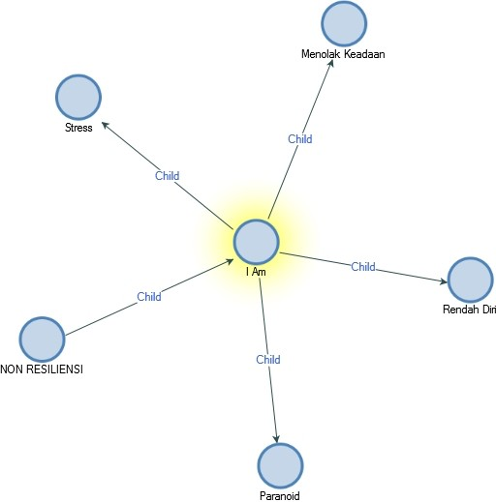
Gambar 1. Explore diagram Non Resiliensi (I Am) Narapidana Penyintas Covid-19

Sumber : Hasil olah data Nvivo-12 plus
Sedangkan 3 (tiga) orang atau 30 % memiliki kemampuan resiliensi. Ketidakmampuan resiliensi narapidana perempuan menghadapi Covid-19 disebabkan berbagai faktor seperti stres (5), rendah diri (5), paranoid (6) dan menolak keadaan (5). Grafik 1 menunjukkan hasil olah data melalui N-VIVO 12 Plus, yaitu :
Grafik 1. Data Non Resiliensi Narapidana (I Am)
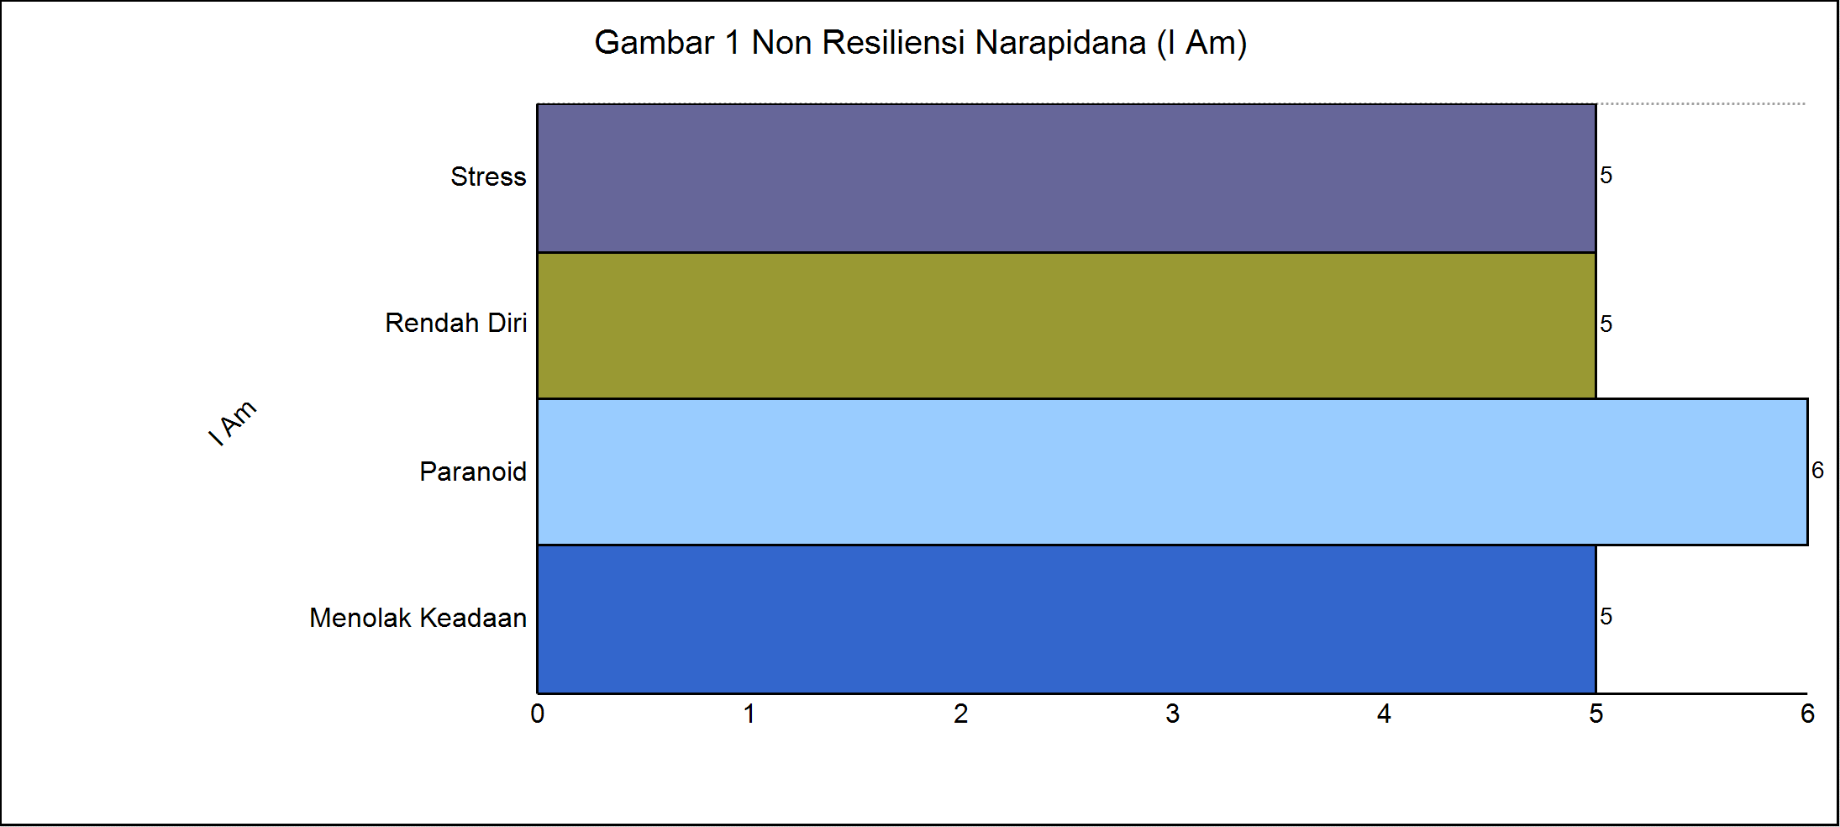
Sumber : Hasil olah data Nvivo-12 plus
Stres yang dialami narapidana perempuan sangat mempengaruhi kemampuan resiliensi saat menderita Covid-19, kondisi stress disebabkan karena tekanan yang dialami selama menjalani proses penyembuhan, keterbatasan fasilitas pengobatan, virus Covid-19 yang belum ada obatnya, dan bayangan kematian.
Sikap rendah diri yang dirasakan narapidana perempuan berkontribusi besar terhadap ketidakmampuan beradaptasi (resiliensi) menghadapi Covid-19. Narapidana perempuan mengalami penurunan kepercayaan terhadap diri sendiri karena berstatus narapidana hal ini berpengaruh terhadap munculnya perasaan negatif sehingga berdampak kepada rendahnya resiliensi. Selain stres dan rendah diri, sikap paranoid atau rasa curiga dan ketakutan berlebihan berkontribusi terhadap ketidakmampuan resiliensi menghadapi Covid-19. Tingginya angka kematian akibat Covid-19, belum adanya obat dan keadaan keterbatasan kehidupan di dalam Lapas menjadi faktor mempengaruhi sikap paranoid narapidana perempuan.
Sikap menolak keadaan atau tidak menerima dengan keadaan menderita Covid-19 yang dialami narapidana perempuan merupakan bentuk dari ketidakmampuan resiliensi. Kondisi ini disebabkan oleh perasaan narapidana perempuan yang kurang mampu menerima kondisi dan ketidakmampuan berpikir dan berperilaku positif.
Grafik 2. Data Resiliensi Narapidana (I Am)
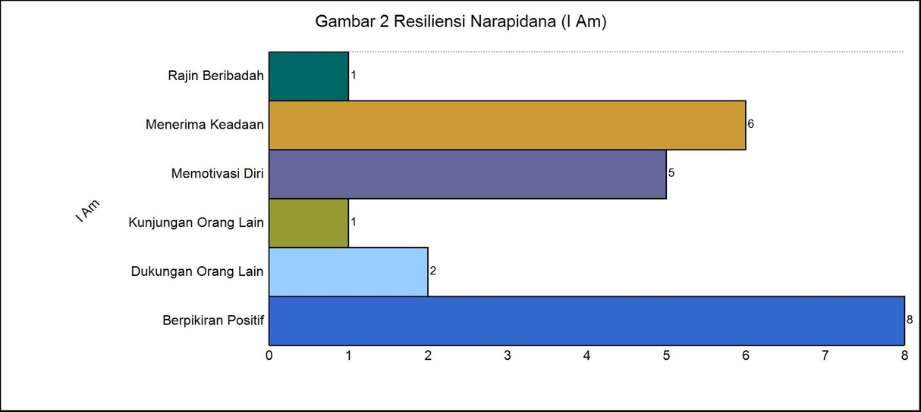
Sumber : Hasil olah data Nvivo-12 plus
Hasil penelitian pada aspek I Am selain terdapat narapidana perempuan Lapas Pekanbaru yang tidak mampu beradaptasi (resilien) juga terdapat narapidana yang mampu beradaptasi. Narapidana perempuan memiliki kemampuan resiliensi menghadapi Covid-19 saat berada di Lapas Perempuan Pekanbaru didominasi bersumber dari kemampuan untuk berpikir positif (8), menerima keadaan/pasrah (6), kemampuan memotivasi diri (5), adanya dukungan dari orang lain (2), rajin beribadah (1), dan adanya kunjungan orang lain (1). Berpikir positif ditengah terpapar Covid-19 dan mengalami situasi yang sangat tidak wajar, tidak normal dan sangat dibatasi aturan merupakan suatu hal yang luar biasa. Kondisi ini selain karena mental individu yang bersangkutan juga adanya faktor dorongan, dukungan dan perhatian dari sesama narapidana dan petugas serta paramedis. Berpikir positif mampu menstimulasi fisik dan psikis untuk bisa pulih dan sehat kembali saat menghadapi Covid-19.
Sikap menerima keadaan menjadi faktor penting bagi narapidana perempuan mampu beradaptasi (resiliensi). Narapidana menerima kondisi bahwa pandemi Covid-19 merupakan virus yang menular dan menyebar. Oleh karenanya kemungkinan untuk tertular Covid-19 sangat tinggi bagi narapidana. Sikap pasrah menjadi kekuatan mental dan kekuatan untuk sembuh menghadapi situasi terpapar Covid-19. Sikap memotivasi diri merupakan salah satu unsur resiliensi yang terjadi kepada para narapidana perempuan penyintas Covid-19. Sikap memotivasi diri dalam konteks ini berkaitan dengan dorongan dari dalam diri narapidana itu sendiri untuk menenangkan diri serta sebagai faktor menjaga mental dari narapidana itu sendiri.
Sikap dukungan orang lain merupakan salah satu unsur resiliensi yang terjadi kepada para narapidana perempuan penyintas Covid-19. Sikap dukungan orang lain dalam konteks ini berkaitan dengan dorongan dari luar diri (eksternal) narapidana yang mendorong narapidana tersebut untuk tetap semangat dan bepikir positif atas kejadian yang terjadi. Sikap kunjungan orang lain merupakan salah satu unsur resiliensi yang terjadi kepada para narapidana perempuan penyintas Covid-19.
Sikap rajin beribadah dalam konteks ini berkaitan dengan mendekatkan diri kepada Tuhan Yang Maha Esa, yang kemudian dapat merubah sikap seorang narapidana dari sisi kerohanian. Mendekatkan diri kepada Tuhan melalui berbagai ibadah merupakan sumber ketahanan psikis menghadapi beban kehidupan di dalam Lapas dan menghadapi Covid-19 maupun permasalahan lain. Sehingga daya adaptasi menjadi semakin tinggi.
Sikap kunjungan orang lain dalam konteks ini berkaitan dengan salah satu unsur dorongan dari luar diri (eksternal) narapidana juga yang memberikan kesan positif bagi narapidana yang mana memberikan kebahagian tersendiri bagi narapidana sehingga seorang narapidana dapat lebih semangat dalam menjalani hari-harinya. Sikap rajin beribadah merupakan salah satu unsur resiliensi yang terjadi kepada para narapidana perempuan penyintas Covid-19.
Aspek I Have
Untuk aspek I Have hasil penelitian menunjukkan terdapat 6 (enam) dari 10 (sepuluh) orang atau 60 % yang tidak memiliki kemampuan resiliensi sedangkan 4 (empat) orang atau 40 % memiliki kemampuan resiliensi. Sumber ketidakmampuan beradaptasi (non resiliensi) pada aspek I Have adalah melanggar aturan saat penyembuhan (6) dan perasaan kurang perhatian (6) sebagaimana gambar 2 dibawah ini.
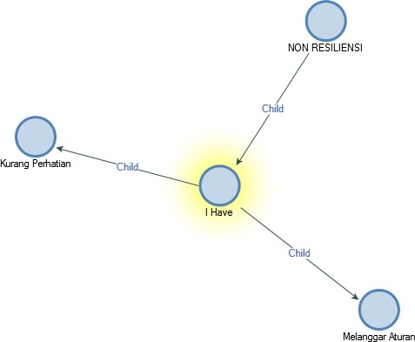
Gambar 2. Explore diagram Non Resiliensi (I Have) Narapidana Penyintas Covid-19

Sumber : Hasil olah data Nvivo-12 plus
Ketidakmampuan narapidana dalam pembentukan resiliensi I Have seperti kemampuan seorang individu dalam merespon suatu hal, mampu beradaptasi terhadap sekitarnya, mampu mengubah dan juga mengembalikan masalah yang dihadapinya, serta tekanan ataupun pengalaman yang tidak menyenangkan didalam hidup sehingga individu tersebut mampu berfungsi dengan baik secara pribadi maupun sosial. Berbeda dari penemuan yang didapat dari gambar diatas yaitu mayoritas narapidana perempuan penyitas COVID-19 memiliki gangguan sumber pembentukan resiliensi dikarenakan tidak memiliki indikator sumber pembentukan resiliensi I Have, sebagaimana ditampilkan dalam grafik 3.
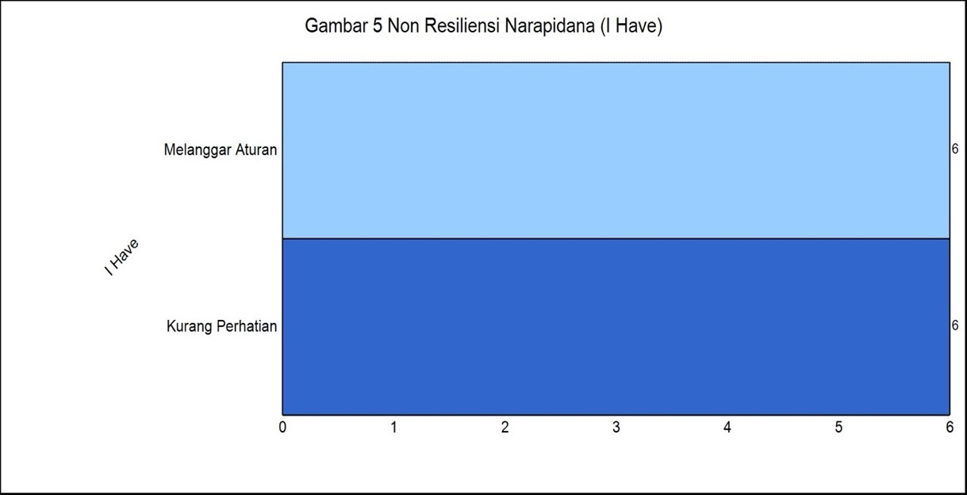
Grafik 3. Data Non Resiliensi Narapidana (I Have)
Sumber : Hasil olah data Nvivo-12 plus

Sikap melanggar aturan yang dialami narapidana perempuan penyintas COVID-19 merupakan salah satu unsur tidak resilien yang mendominasi para narapidana perempuan penyintas Covid-19. Melanggar aturan yang dimaksud adalah bagaimana narapidana kerap melanggat aturan yang berlaku atau sudah ditetapkan baik di Lembaga pemasyarakatan maupun saat dirumah.
Sikap kurang perhatian yang dialami narapidana penyintas Covid-19 di Lembaga Pemasyarakatan Perempuan Kelas IIA Pekanbaru merupakan salah satu hal yang mempengaruhi individu tersebut mendapatkan sebutan sebagai individu yang tidak resilien. Kurang perhatian yang dimaksud adalah tidak mendapatnya perhatian selama di Lembaga pemasyarakatan baik oleh keluarga, kerabat, maupun lingkungan sekitar yang berdampak pada resiliensi individu tersebut.
Hasil penelitian pada aspek I Have pada narapidana yang mampu beradaptasi menghadapi Covid-19 saat berada di Lapas Perempuan Pekanbaru didominasi bersumber dari adanya dukungan (14), dan adanya aturan (5), sebagaimana grafik 4 dibawah,
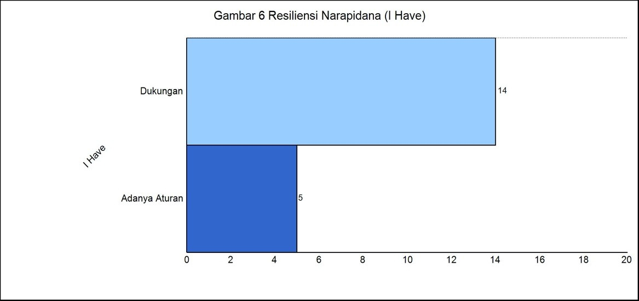
Grafik 4. Data Resiliensi Narapidana (I Have)
Sumber : Hasil olah data Nvivo-12 plus
Sikap dukungan merupakan salah satu unsur resilien yang mendominasi para narapidana perempuan penyintas Covid-19. Sikap dukungan dalam konteks ini berkaitan dengan sikap dari luar/orang lain (eksternal) yang mendukung seorang narapidana dalam konteks memperbaiki mental seorang narapidana sehingga seorang narapidana merasa dirinya pantas dan bisa untuk menjadi pribadi yang lebih baik lagi kedepannya.
Sikap adanya aturan merupakan salah satu unsur resiliensi yang terjadi kepada para narapidana perempuan penyintas Covid-19. Sikap adanya aturan dalam konteks ini berkaitan dengan sebuah sikap untuk mentaati peraturan yang terdapat didalam Lembaga Pemasyarakatan serta diluar Lembaga Pemasyarakatan setelah keluar maupun sebelum masuk ke dalam Lembaga Pemasyarakatan.
Aspek I Can
Sementara untuk aspek I Can hasil penelitian menunjukkan narapidana perempuan yang tidak memiliki kemampuan resiliensi menghadapi Covid-19 berjumlah 5 (lima) orang atau 50% sama jumlahnya dengan narapidana yang memiliki kemampuan resiliensi. Hasil olah data narapidana penyintas Covid-19 non resiliens pada aspek I Can dapat digambarkan dalam gambar 3 dibawah ini.
Gambar 3. Explore diagram Non Resiliensi (I Can) Narapidana Penyintas Covid-19

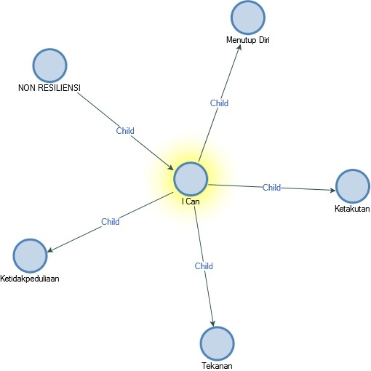

Sumber : Hasil olah data Nvivo-12 plus

Sifat tidak resilien para narapidana tersebut yang berkaitan dengan sumber pembentukan resiliensi I Can didominasi oleh perasaan menutup diri (5), di ikuti dengan perasaan ketakutan (3), ketidakpeduliaan (3) dan tekanan (2) yang dialami selama menjalani penyembuhan virus Covid-19 di Lembaga Pemasyarakatan, sebagaimana grafik 5.

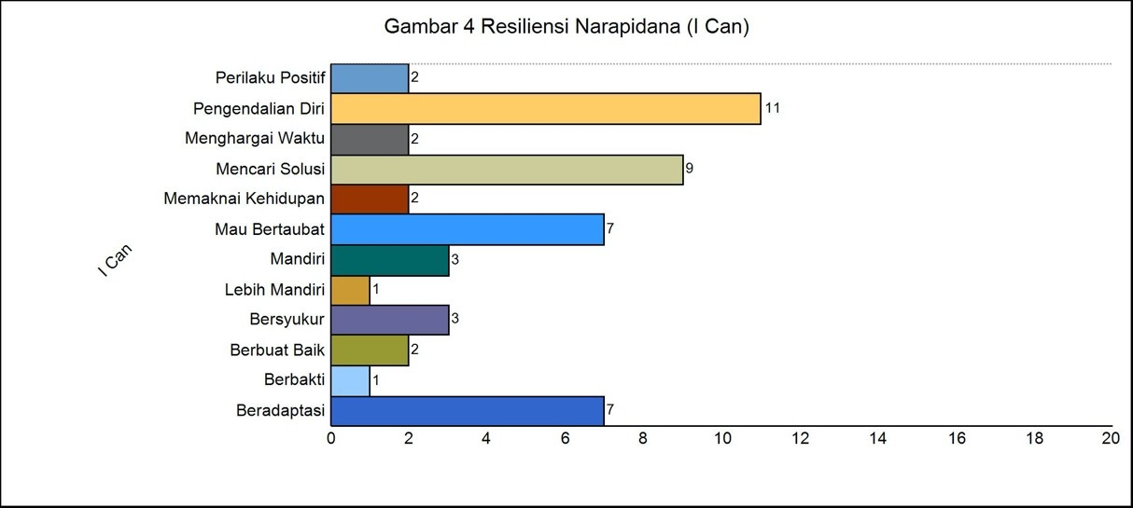
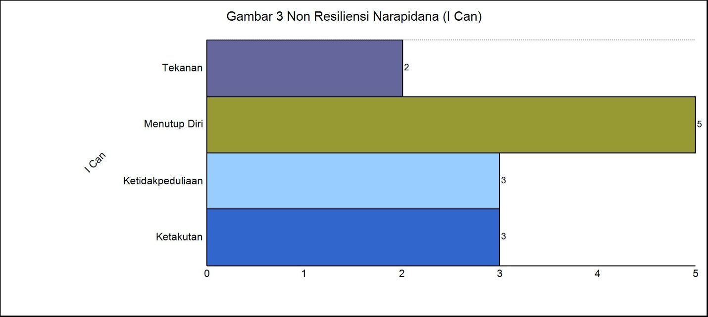
Grafik 5. Data Non Resiliensi Narapidana (I Can)

Sumber : Hasil olah data Nvivo-12 plus
Sikap menutup diri merupakan salah satu unsur tidak resilien yang mendominasi para narapidana perempuan penyintas Covid-19. Sikap menutup diri pada konteks ini berkaitan dengan bagaimana narapidana kurang mampu untuk berbaur dan beradaptasi terhadap lingkungan di Lembaga Pemasyarakatan. Ketakutan yang dialami narapidana penyintas Covid-19 di Lembaga Pemasyarakatan Perempuan Kelas IIA Pekanbaru merupakan salah satu hal yang mempengaruhi individu tersebut mendapatkan sebutan sebagai individu yang tidak resilien. Sifat ketakutan yang dimaksud adalah takut dalam berosisalisasi, takut dalam mengungkapkan pendapat, dan takut dalam mengambil keputusan di Lembaga pemasyarakatan.
Sikap ketidakpeduliaan yang dialami narapidana penyintas Covid-19 di Lembaga Pemasyarakatan Perempuan Kelas IIA Pekanbaru merupakan salah satu hal yang mempengaruhi individu tersebut mendapatkan sebutan sebagai individu yang tidak resilien. Ketidakpeduliaan yang dimasuk adalah rasa tidak peduli atau empati kepada orang sekitar. Tekanan yang dialami narapidana perempuan penyintas Covid-19 merupakan salah satu unsur tidak resilien yang mendominasi para narapidana perempuan penyintas Covid-19. Tekanan yang dimasuk adalah bagaimana individu merasakan mendapatkan tekanan dari lingkungan sekitar terutama saat menjalani penyembuhan virus Covid-19.
Hasil penelitian pada aspek I Can pada narapidana yang mampu beradaptasi (resilien) menghadapi Covid-19 saat berada di Lapas Perempuan Pekanbaru bersumber dari sikap pengendalian diri (11), mencari solusi (9), mau bertobat (7), mampu beradaptasi (7), bersikap mandiri (3), rasa bersyukur (3), berperilaku positif (2), menghargai waktu (2), mampu memaknai kehidupan (2), berupaya berbuat baik (2), dan lebih mandiri (1) serta berbakti (1).
Grafik 6. Data Resiliensi Narapidana (I Can)

Sumber : Hasil olah data Nvivo-12 plus
Sikap pengendalian diri merupakan salah satu unsur resilien yang mendominasi para narapidana perempuan penyitas Covid-19. Sikap pengendalian diri dalam konteks ini berkaitan dengan sikap yang mana seorang narapidana tidak mudah untuk dikuasi oleh emosi dan egonya sehingga dapat membawa dirinya untuk bersikap kepala dingin. Sikap mencari solusi merupakan salah satu unsur resiliensi yang terjadi kepada para narapidana perempuan penyitas Covid-19. Sikap mencari solusi dalam konteks ini berkaitan dengan sebuah sikap untuk mencari jalan keluar yang lebih baik dalam menyelesaikan sebuah permasalahan yang terjadi, baik yang telah terjadi maupun yang akan terjadi.
Sikap mau bertaubat merupakan salah satu unsur resiliensi yang terjadi kepada para narapidana perempuan penyitas Covid-19. Sikap mau bertaubat dalam konteks ini berkaitan dengan sebuah sikap kesadaran diri akan sebuah kesalahan yang pernah dilakukannya dimasa lalu sehingga seorang narapidana ingin untuk merubahnya untuk kehidupan kedepannya yang lebih baik. Sikap beradaptasi merupakan salah satu unsur resiliensi yang terjadi kepada para narapidana perempuan penyitas Covid-19. Sikap beradaptasi dalam konteks ini berkaitan dengan sebuah upaya untuk siap atau berkembang dengan keadaan yang kian berubah.
Sikap mandiri merupakan salah satu unsur resiliensi yang terjadi kepada para narapidana perempuan penyitas Covid-19. Sikap mandiri dalam konteks ini berkaitan dengan sebuah sikap untuk tidak bergantung kepada orang lain dalam menyelesaikan sebuah tugas yang dibebankan kepada seorang narapidana. Sikap bersyukur merupakan salah satu unsur resiliensi yang terjadi kepada para narapidana perempuan penyitas Covid-19. Sikap bersyukur dalam konteks ini berkaitan dengan sebuah sikap berterimakasih atas pemberian baik langsung maupun tidak langsung atas sesuatu yang terjadi pada suatu hal.
Sikap perilaku positif merupakan salah satu unsur resiliensi yang terjadi kepada para narapidana perempuan penyitas Covid-19. Sikap perilaku positif dalam konteks ini berkaitan dengan sebuah sikap perlakuan baik seorang narapidana terhadap sesama makhluk hidup. Sikap menghargai waktu merupakan salah satu unsur resiliensi yang terjadi kepada para narapidana perempuan penyitas Covid-19. Sikap menghargai waktu dalam konteks ini berkaitan dengan sebuah sikap untuk lebih menghargai waktu dengan mengisi waktu luangnya dengan melakukan kegiatan yang bermakna.
Sikap memaknai kehidupan merupakan salah satu unsur resiliensi yang terjadi kepada para narapidana perempuan penyitas Covid-19. Sikap memaknai kehidupan dalam konteks ini berkaitan dengan sebuah sikap bersyukur/berterimakasih atas apa yang diberikan sehingga seorang narapidana dapat memperbaiki diri menjadi lebih baik dan memiliki tujuan hidup yang lebih baik kedepannya. Sikap lebih mandiri merupakan salah satu unsur resiliensi yang terjadi kepada para narapidana perempuan penyitas Covid-19. Sikap lebih mandiri dalam konteks ini berkaitan dengan sebuah sikap memperbaiki diri untuk menjadi pribadi yang lebih baik dengan lebih mandiri dan tidak manja. Sikap berbakti merupakan salah satu unsur resiliensi yang terjadi kepada para narapidana perempuan penyitas Covid-19. Sikap berbakti dalam konteks ini berkaitan dengan sebuah sikap untuk menjadi pribadi yang lebih baik dengan cara mentaati perintah dari kedua orangtua.
Berdasarkan hasil penelitian narapidana penyintas Covid-19 yang berada di Lembaga Pemasyarakatan Perempuan Pekanbaru ditemukan fakta bahwa narapidana penyitas Covid-19 terbukti mengalami gangguan sumber pembentukan resiliensi dikarenakan tidak memiliki sumber pembentukan resiliensi yaitu I Have, I Can, dan I Am. Hal ini dudukung dengan pendapat Desmita yaitu untuk menjadi seorang individu yang resilien tidak cukup hanya memiliki satu karakteristik pembentukan resiliensi saja, melainkan harus juga ditopang dengan karakteristik lainnya. Hasil penelitian juga menunjukkan bahwa ditemukan lebih banyak penemuan narapidana yang tidak resilien dan mengalami gangguan sumber pembentukan resiliensi. Hal ini membuktikan bahwa pada narapidana penyitas Covid-19 mengalami gangguan sumber pembentukan resiliensi pada saat menjalani masa penyembuhan Covid-19 maupun setelah sembuh dari Covid-19.
Pada dasarnya penyintas Covid-19 yang masih bisa mengalami gejala disebut dengan fase Long Covid dan mengalami gejala seperti sulit konsentrasi, kehilangan kepercayaan diri, kehilangan jati diri dan sulit menghargai dan menerima dirinya sendiri. Kondisi ini terjadi karna adanya gangguan resiliensi yang disebebkan oleh faktor psikologis narapidana penyitas Covid-19. Kondisi ini terjadi dalam jangka waktu mulai dari 1 bulan hingga lebih dari 6 bulan. Faktanya 44% penyintas Covid-19 mengalami penurunan kualitas hidup. Narapidana penyintas Covid-19 yang berada di Lembaga Pemasyarakatan Perempuan Pekanbaru mengalami penurunan resiliensi. Hal ini terjadi dikarenakan narapidana penyintas Covid-19 masih mengalami shock akan virus Covid-19 dan pada saat itu penanganan virus Covid-19 belum terkoordinasi dengan baik dan petugas belum memiliki petunjuk prosedur penanganan pasien Covid-19. Kurangnya pengetahuan dan sosialisasi tentang Covid-19 membuat narapidana pada kluster pertama mengalami trauma baik secara fisik maupun psikologis. Tidak berhenti sampai disini narapidana penyintas Covid-19 juga mengalami trauma akan lingkungan sekitarnya karena pada saat mereka telah dibuktikan sembuh dari Covid-19 dengan didasarkan oleh hasil SWAB PCR negatif namun narapidana lainnya masih enggan berdekatan bahkan berbicara dengan narapidana penyintas Covid-19 karena dianggap berbahaya. Penyintas memperoleh stigmatisasi yang berlebihan dari sesama narapidana, maupun petugas karena dianggap berpotensi menularkan virus.
Merupakan tugas Lapas untuk memberikan perawatan sebaik mungkin kepada setiap narapidana agar dapat menjalani masa pidananya dengan sebaik-baiknya. Ditengah pandemi Covid-19 tentunya menambah beban bagi petugas terlebih bagi narapidana yang terpapar virus Covid-19. Upaya pencegahan penyebaran Covid-19 dengan menjaga jarak, mencuci tangan, dan menggunakan masker di Lapas sangat sulit dilakukan mengingat kondisi ruang dan wilayah yang terbatas. Upaya pengobatan para penderita Covid-19 yang harus dikarantina pada ruang khusus juga tidak dapat maksimal dilakukan. Berbagai keterbatasan seperti petugas medis, alat kesehatan, fasilitas penunjang dan anggaran yang minim ikut berkontribusi terhadap kualitas layanan kesehatan yang rendah di Lapas.
Meskipun demikian upaya-upaya lain selain pemberian vaksin juga perlu dilakukan agar para narapidana yang terpapar Covid-19 dapat sembuh. Faktor-faktor yang menjadi sumber narapidana untuk mampu beradaptasi (resilien) pada asepek I Am sedapat mungkin dikembangkan seperti :
- Bersikap optimis;
- Perasaan untuk dicintai dan mencintai (perhatian);
- Empati dan altruistik;
- Bangga terhadap diri sendiri;
- Memiliki tanggung jawab;
- Memiliki harapan, keyakinan dan kepercayaan;
Demikian juga dengan aspek I Have petugas Lapas mengemban kewajiban untuk membangun kemampuan resilien narapidana dalam menghadapi berbagai permasalahan seperti :
- Mampu mereson suatu hal dengan baik;
- Mampu beradaptasi dengan lingkungan;
- Mampu mengubah dan mengendalikan masalah;
- Mampu menghadapi berbagai tekanan;
- Mampu bersosialisasi dengan baik;
Untuk sumber pembentukan resiliensi I Can pada narapidana menghadapi berbagai permasalahan di dalam Lapas termasuk menghadapi Covid-19, langkah-langkah yang perlu dilakukan oleh petugas diantaranya :
- Berupaya membangun hubungan sosial dan interpersonal yang baik pada narapidana;
- Meningkatkan kemampuan berkomunikasi;
- Kemampuan pemecahan masalah;
- Kemampuan mengendalikan perasaan dan dorongan ;
- Kemampuan mengendalikan emosi;
- Kemampuan memahami karakteristik diri sendiri dan orang lain;
- Kemampuan berperilaku positif.

PENUTUP
Para narapidana penyintas Covid-19 yang berada di dalam Lembaga Pemasyarakatan mengalami penderitaan yang lebih besar dan berat dari penyintas Covid-19 pada masyarakat umum. Hal ini terjadi dikarenakan kondisi keterbatasan dan ketatnya peraturan karena berstatus narapidana. Kemampuan resiliensi menghadapi berbagai kendala, permasalahan, keterbatasan dan situasi penuh tekanan serta Covid-19 sangat penting bagi para narapidana. Sumber-sumber pembentukan resiliensi baik I Am, I Have dan I Can harus terus menerus diupayakan dan dipastikan setiap narapidana memilikinya. Situasi, kondisi dan faktor-faktor yang mempengaruhi tidak terbentuknya sumber resiliensi dan menjadi penyebab rendahnya kemampuan resiliensi menghadapi Covid-19 harus dihindari.
Kesimpulan
Narapidana Perempuan penyintas Covid-19 di Lembaga Pemasyarakatan Perempuan Pekanbaru mengalami gangguan sumber pembentukan resiliensi dikarenakan tidak memenuhi sumber pembentukan resiliensi yaitu I Am, I Can, dan I Have. Beberapa narapidana terbukti memiliki aspek sumber pembentukan resiliensi. Hal ini terlihat dari interaksi sumber-sumber pembentukan resiliensi I Have, I Can dan I Am yang saling menopang pada narapidana penyintas Covid-19 namun hasil penelitian juga ditemukan bahwa terdapat jauh lebih banyak narapidana yang tidak resilien menghadapi Covid-19.
Narapidana Perempuan penyintas Covid-19 non resilien yang bersumber pada aspek I Am ditemukan sikap paranoid, menolak keadaan, stres dan rasa rendah diri. Sedangkan sumber non resilien pada aspek I Have yaitu sikap kurang perhatian dan melanggar aturan. Sementara pada aspek I Can tercermin dari sikap menutup diri, ketidakpedulian, adanya tekanan dan rasa ketakutan.
Saran
Berdasarkan hasil simpulan dan permasalahan kemampuan resiliensi narapidana perempuan penyintas Covid-19 kluster pertama dan kluster kedua di Lembaga Pemasyarakatan Perempuan Pekanbaru tersebut, penelitian ini merumuskan beberapa poin saran sebagai berikut:
    - Menyusun pedoman rencana tindak (action plan) penanganan aspek pembentukan resiliensi narapidana penderita Covid-19. Melalui pedoman ini diharapkan setiap petugas melakukan upaya-upaya profesional dan terukur dalam menangani penderita Covid-19 maupun kondisi-kondisi lainnya yang mempengaruhi kualitas hidup, kehidupan dan pencapaian target pembinaan narapidana di Lembaga Pemasyarakatan.
    - Lembaga Pemasyarakatan diharapkan melakukan evaluasi berkala terhadap narapidana penyintas Covid-19 yang terbukti tidak resilien dengan cara pemantauan oleh dokter dan pihak yang berwenang untuk dapat membantu narapidana yang mengalami gangguan pada resiliensi.
    - Pihak Direktorat Jenderal Pemasyarakatan melakukan pelatihan khusus bagi para petugas yang menangani pasien Covid-19. Selain aspek medis dan protokol kesehatan aspek yang sangat penting adalah penanganan psikologis narapidana agar sumber-sumber pembentukan resiliensi aspek I Am, I Can, dan I Have dapat semakin tinggi dan membantu proses penyembuhan.

UCAPAN TERIMA KASIH
Peneliti mengucapkan terima kasih kepada:
- Kepala Lembaga Pemasyarakatan Perempuan Kelas II A Pekanbaru yang telah mengijinkan dilakukannya penelitian ini.
- Kepala Kantor Wilayah dan Kepala Divisi Pemasyarakatan Kementerian Hukum dan HAM Riau yang sangat kooperatif dalam proses penelitian ini.
- Direktur Politeknik Ilmu Pemasyarakatan yang banyak membantu dalam proses penelitian ini.
- Rekan-rekan dosen Politeknik Ilmu Pemasyarakatan yang banyak memberikan masukan dari diskusi-diskusi yang konstruktif dan membangun serta mencerahkan.
- Para Taruna Politeknik Ilmu Pemasyarakatan yang turut membantu pelaksanaan penelitian ini.

DAFTAR PUSTAKA

Buku :
Albrecht, Hans-Joerg. “Prison Overcrowding: Finding Effective Solutions Strategies and Best Practices Against Overcrowding in Correctional Facilities.” In Strategies and Best Practices Against Overcrowding in Correctional Facilities, 65–30.
Bandura, A. (2003). Social Cognitive Theory. The Gale Group
Benard, B. (1991). Fostering Resiliency in Kids: Protective Factors in The Family, School, and Community.
Carney, Louis P. Corrections Treatment and Philosophy. 1 ed. New Jersey USA: Prentice Hall, Inc., 1980.
Creswell, John W. Research Design Qualitative & Quantitative Approaches. 1 ed. California USA: Sage Publications, Inc, 2016
Desmita. 2005. Psikologi Perkembangan.Bandung: Remaja Rosda Karya
Moleong, Lexy J. 2013. Metode Penelitian Kualitatif. Edisi Revisi. Bandung: PT. Remaja Rosdakarya. Munir, Wahyu Illahi. 2006
Smith, J. (2009). Psikologi Kualitatif. Yogyakarta: Pustaka Pelajar.

Jurnal/Makalah/Artikel/Prosiding :
Azza, A. (2010). The Woman Burden of HIV/AIDS Patient in Gender Perspective. Jurnal Ners, 5(2), 118-126.
Capuano, R., Altieri, M., Bisecco, A., d’Ambrosio, A., Docimo, R., Buonanno, D., Matrone, F., Giuliano, F., Tedeschi, G., & Santangelo, G. (2020). Psychological consequences of COVID-19 pandemic in Italian MS patients: Signs of resilience?
Connor, K. M., & Davidson, J. R. T. (2003). Development Of A New Resilience Scale: The Connor Davidson Resilience Scale (CD-RISC). Journal Of Depression And Anxiety. Vol 18: 76-82
Grotberg, E. H. (1995). The International Resilience Project: Promoting Resilience in Children.
Grotberg, E. H. (Ed.). (2003). Resilience for today: Gaining strength from adversity. Greenwood Publishing Group
Grotberg, E. (1999). Countering Depression With The Five Building Blocks of Resilience. Reaching Today’s Youth, 4(1), 66-72.
Hasim Asngari, Padmono Wibowo, ”Respon Masyarakat Terhadap ebijakan Pembebasan Narapidana Dalam Rangaka Penanggulangan Penyebaran Corona Virus Covid-19 di Dusun Punjul Desa Punjul Kecamatan Karangrejo Kabupaten Tulungagung” Jurnal Ilmiah Kebijakan Hukum Vol. 15 No. 2 Juli 2021:165-180.
Ika, Aprillia,”Riau Peringkat 3 Nasional Penambahan Terbanyak Kasus Covid-19, Setelah DKI Jakarta dan Jabar", https://regional.kompas.com/read/2020/ 10/01/06503131/riau-peringkat-3-nasional-penambahan-terbanyak-kasus- covid-19-setelah-dki?page=all. Kompas
Jenny Goldie, Crowded Out, New Scientist 171, No. 2310 (2001): 9-11
Komite Internasional Palang Merah (ICRC). Panduan Tentang Strategi Untuk Mengurangi Kepadatan Dalam Penjara. Pertama. New York: UNODC, 2013.
Novian et al. Strategi Menangani Overcrowding di Indonesia: Penyebab, Dampak dan Penyelesaiannya, 103-120.
Padmono Wibowo, ”Pentingnya Mitigasi Risiko Dampak Kepenuhsesakan pada Lapas dan Rutan di Indonesia” Jurnal Ilmiah Kebijakan Hukum Vol. 14 No. 2 Juli 2020:263-284
Padmono Wibowo, Maki Zaenudin Subarkah, Mulyani Rahayu, Pramono, Naniek Pangestuti ”Prisons and Detention Facilities Preparedness in Indonesia for Preventing and Control of Covid-19” Atlantis Press Advances in Social Sciencem Education and Humanities Research, volume 549. Proceedings of the 1st International Conference on Law and Human Rights 2020 (ICLHR 2020
Reivich, K., & Shatté, A. (2002). The resilience factor: 7 essential skills for overcoming life's inevitable obstacles. Broadway books.
United Nations Asia and Far East Institute for the Prevention of Crime and Treatment of Offenders (UNAFEI), 2012.
Zervos, S., Alexopoulou, I. 2015. Paper Conservation Methods: A Literature Review. Cellulose, Vol 22 (5), 2859-2897.

Peraturan Perundang-undangan :
Kementerian Hukum dan HAM. Peraturan Menteri Hukum dan HAM Nomor 10 Tahun 2020 Tentang Syarat Pemberian Asimilasi dan Hak Integrasi Bagi Narapidana dan Anak Dalam Rangka Pencegahan dan Penanggulangan Penyebaran COVID-19, 2020.
Keputusan Menteri Kesehatan Republik Indonesia Nomor HK.01.07/MENKES/328/2020 tentang Panduan Pencegahan dan Pengendalian Corona Virus Disease 2019 (COVID-19) di Tempat Kerja Perkantoran dan Industri dalam Mendukung Keberlangsungan Usaha pada Situasi Pandemi.
Penjelasan Undang-Undang Nomor 12 Tahun 1995 tentang Pemasyarakatan.

Padmono Wibowo, Maki Zaenudin Subarkah, Mulyani Rahayu, Pramono, Naniek Pangestuti ”Prisons and Detention Facilities Preparedness in Indonesia for Preventing and Control of Covid-19” Atlantis Press Advances in Social Sciencem Education and Humanities Research, volume 549. Proceedings of the 1st International Conference on Law and Human Rights 2020 (ICLHR 2020).
Hasim Asngari, Padmono Wibowo, ”Respon Masyarakat Terhadap ebijakan Pembebasan Narapidana Dalam Rangaka Penanggulangan Penyebaran Corona Virus Covid-19 di Dusun Punjul Desa Punjul Kecamatan Karangrejo Kabupaten Tulungagung” Jurnal Ilmiah Kebijakan Hukum Vol. 15 No. 2 Juli 2021:165-180.
Padmono Wibowo, Maki Zaenudin Subarkah, Mulyani Rahayu, Pramono, Naniek Pangestuti ”Prisons and Detention Facilities Preparedness in Indonesia for Preventing and Control of Covid-19” Atlantis Press Advances in Social Sciencem Education and Humanities Research, volume 549. Proceedings of the 1st International Conference on Law and Human Rights 2020 (ICLHR 2020).
Grotberg, E. (1999). Countering depression with the five building blocks of resilience. Reaching Today’s Youth, 4(1), 66-72
Connor, K. M., & Davidson, J. R. T. (2003). Development Of A New Resilience Scale: The Connor Davidson Resilience Scale (CD-RISC). Journal Of Depression And Anxiety. Vol 18: 76-82
Azza, A. (2010). The Woman Burden of HIV/AIDS Patient in Gender Perspective. Jurnal Ners, 5(2), 118-126.
Reivich, K., & Shatté, A. (2002). The resilience factor: 7 essential skills for overcoming life's inevitable obstacles. Broadway books.
Padmono Wibowo, ”Pentingnya Mitigasi Risiko Dampak Kepenuhsesakan pada Lapas dan Rutan di Indonesia” Jurnal Ilmiah Kebijakan Hukum Vol. 14 No. 2 Juli 2020:263-284.
Penjelasan Undang-Undang Nomor 12 Tahun 1995 tentang Pemasyarakatan.
Jenny Goldie, “Crowded out”, New Scientist 171, No. 2310 (2001): 9-11..
Komite Internasional Palang Merah (ICRC), Panduan Tentang Strategi Untuk Mengurangi Kepadatan Dalam Penjara.
Novian et al. Strategi Menangani Overcrowding di Indonesia: Penyebab, Dampak dan Penyelesaiannya, 103-120.
Capuano, R., Altieri, M., Bisecco, A., d’Ambrosio, A., Docimo, R., Buonanno, D., Matrone, F., Giuliano, F., Tedeschi, G., & Santangelo, G. (2020). Psychological consequences of COVID-19 pandemic in Italian MS patients: Signs of resilience?.
Reivich, K., & Shatté, A. (2002). The Resilience Factor: 7 Essential Skills For Overcoming Life's Inevitable Obstacles. Broadway Books.
Zervos, S., Alexopoulou, I. 2015. Paper Conservation Methods: A Literature Review. Cellulose, Vol 22 (5), 2859-2897.
Smith, J, Psikologi Kualitatif. Yogyakarta: Pustaka Pelajar. 2009.”
Grotberg, E (1999). Countering depression with the five building blocks of resilience. Reaching Today's Youth 4 (1), 66-72.
Desmita, Psikologi Perkembangan. Bandung: Remaja Rosdakarya. 2011.
Desmita, Psikologi Perkembangan. Bandung: Remaja Rosdakarya. 2011.

